炎陵县水利水电局2018年度部门决算

目 录
第一部分 炎陵县水利水电局概况
一、部门职责
二、机构设置
第二部分 炎陵县水利水电局2018年度部门决算表
一、收入支出决算总表
二、收入决算表
三、支出决算表
四、财政拨款收入支出决算总表
五、一般公共预算财政拨款支出决算表
六、一般公共预算财政拨款基本支出决算表
七、一般公共预算财政拨款“三公”经费支出决算表
八、政府性基金预算财政拨款收入支出决算表
第三部分 炎陵县水利水电局2018年度部门决算情况说明
一、收入支出决算总体情况说明
二、收入决算情况说明
三、支出决算情况说明
四、财政拨款收入支出决算总体情况说明
五、一般公共预算财政拨款支出决算情况说明
六、一般公共预算财政拨款基本支出决算情况说明
七、一般公共预算财政拨款“三公”经费支出决算情况说明
八、政府性基金预算收入支出决算情况说明
九、预算绩效情况说明
十、其他重要事项情况说明
第四部分 名词解释

第一部分 炎陵县水利水电局概况
一、部门职责
炎陵县水利水电局为正科级单位，是县人民政府主管水行政工作的机构.主要负责全县的水利水电、农村饮水和乡镇供水工作、水土保持、大中型水库移民开发管理工作、承担防汛抗旱指挥部的日常工作、负责全县的电力行政执法、水政监察和水行政执法、统一管理水资源。
二、机构设置及决算单位构成
（一）内设机构设置。
炎陵县水利水电局内设机构包括：办公室等12个股室，移民局、水土保持局和河东灌区管理局3个副科级事业单位（河东灌区管理局为独立核算基层预算单位），本单位总编制65个，其中：行政编8个、参公编3个，行政工勤编2个，全额事业编50个，自收自支2个。（其中河东管理局15个）。2018年底实有人数59个（其中河东管理局13个，退休42人，2018年新招录2人（其中河东管理局1人），退休1人。
（二）决算单位构成。
炎陵县水利水电局2018年部门决算汇总公开单位构成包括：炎陵县水利水电局本级和其二级预算单位炎陵县河东灌区管理局。
第二部分 炎陵县水利水电局2018年度部门决算表
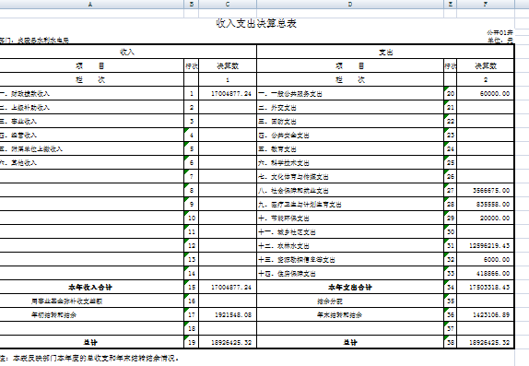
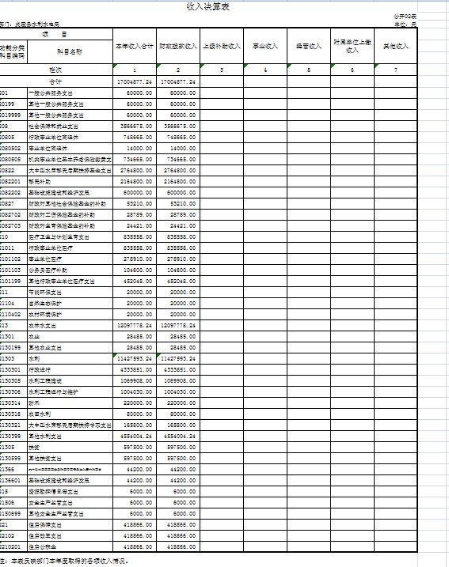
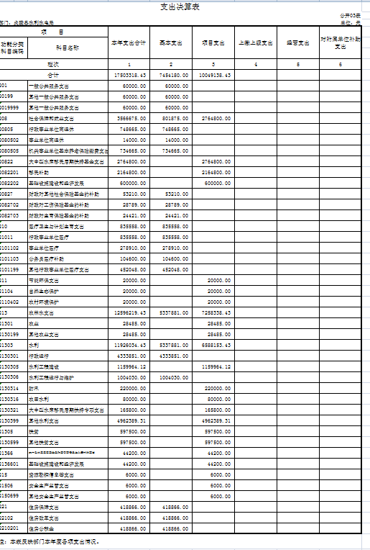
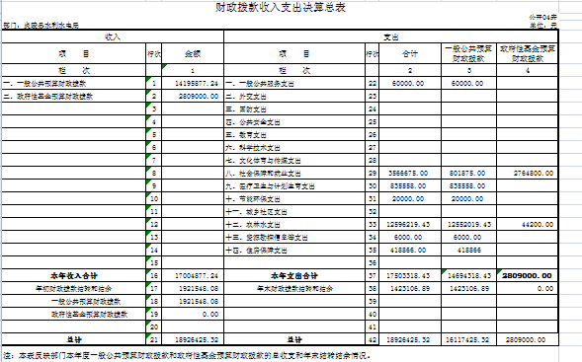
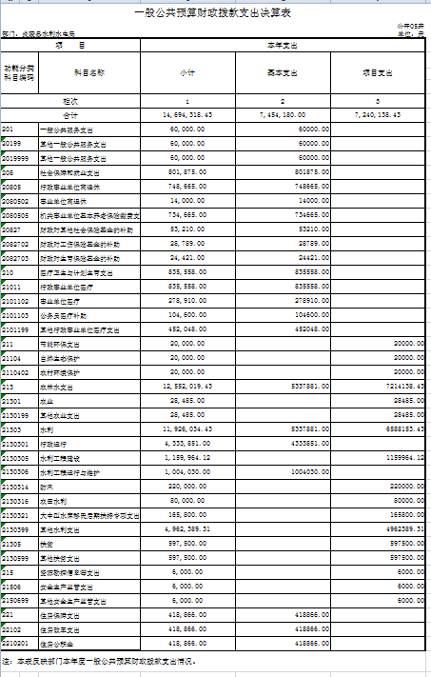

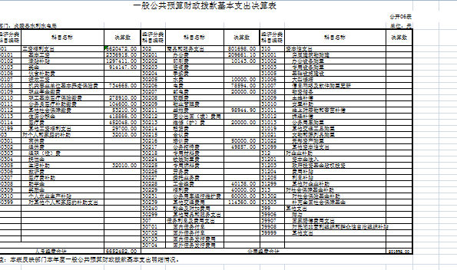
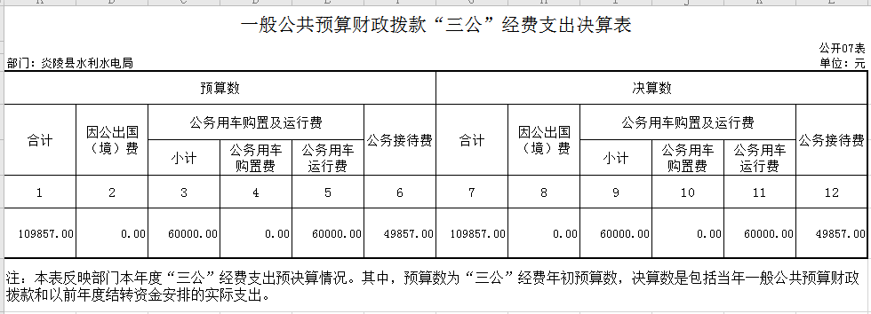
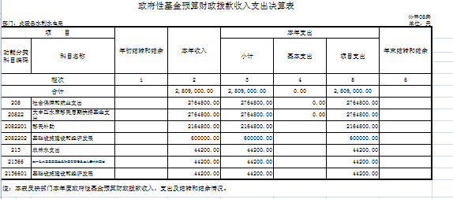

第三部分 炎陵县水利水电局2018年度部门决算情况说明
一、收入支出决算总体情况说明
2018年收入总计18926425.32 元，其中：本年收入17004877.24元、年初结转和结余1921548.08元；支出总计18926425.32 元，其中：本年支出17503318.43元、年末结转和结余1423106.89 元。与2017年度相比，收、支总计各增加1418867.87元，增长8.1%。主要原因是项目资金增加。
二、收入决算情况说明
2018年本年收入17004877.24元，财政拨款收入17004877.24元，占总收入的100%，上级补助收入0元，占本年收入的0%，事业收入0元，占本年收入的0%，经营收入0元，占本年收入的0%，附属单位上缴收入0元，占本年收入的0%，其他收入0元，占本年收入的0%。
三、支出决算情况说明
2018年本年支出17503318.43元，基本支出7454180元，占本年支出的42.6%，项目支出10049138.43 元，占本年支出的57.4%，上缴上级支出0元，占本年支出的0%，经营支出0元，占本年支出的0%，，对附属单位补助支出0元，占本年支出的0%。
四、财政拨款收入支出决算总体情况说明
2018年度财政拨款收入总计18926425.32元，其中：本年收入17004877.24元、年初财政拨款结转和结余1921548.08元；支出总计18926425.32元，其中：本年支出17503318.43元、年末财政拨款结转和结余1423106.89元。与2017年度相比，财政拨款收、支总计各增加1418867.87元，增长8.1%。主要原因是项目资金增加。
五、一般公共预算财政拨款支出决算情况说明
（一）财政拨款支出决算总体情况。
2018年一般公共预算财政拨款支出14694318.43元，其中基本支出7454180元，占本年支出的51%，较上年减少1203922元，减少原因为退休人员津补贴由社保统一发放；②项目支出7240138.43元，占本年支出的49%，较上年增加3121231.06元，增加原因为项目增加。
（二）财政拨款支出决算结构情况。
2018年财政拨款支出14694318.43元。其中一般公共服务支出60000元，占总支出的0.4%，社会保障和就业801875元占总支出的5.5%、医疗卫生与计划生育支出835558元占总支出的5.7%、节能环保支出20000元占总支出0.1%、农林水支出12552019.43元占总支出85.4%、资源勘探信息等支出6000元占总支出0.04%、住房保障支出418866元占总支出2.9%。
（三）财政拨款支出决算具体情况。
2018年财政拨款支出年初预算为8068104元，支出决算数为14694318.43元，较年初预算增加6626214.43元，完成年初预算数的182.1%,决算数大于预算数的主要原因为工资、津补贴正常调资以及项目资金年初未做预算。
1.一般公共服务支出（类）其他一般公共服务支出（款）其他一般公共服务支出（项），该项目年初未申请财政拨款预算，支出决算数为60000元，支出内容为公务用车维护费。
2.社会保障和就业支出（类）行政事业单位离退休（款）事业单位离退休（项）。年初预算为875288元，支出决算为14000元，完成年初预算的1.5%，决算数远远小于预算数的主要原因是退休人员的津贴补贴不再由本部门发放，统一由社保局发放。
3.社会保障和就业（类）行政事业单位离退休（款）机关事业单位基养老保险缴费支出（项）年初预算为758940元，支出决算为734665元，完成年初预算的96.8%，决算数小于预算数的主要原因是在职人员减少，2018年度退休人员人数大于当年新进人员人数。
4. 社会保障和就业（类）财政对其他社会保险基金的补助（款）财政对工伤保险基金的补助（项）。年初预算为29892元，支出决算为28789元，完成年初预算的96.3%。决算数小于预算数的主要原因是在职人员人数减少，2018年度退休人员人数大于当年新进人员人数。
5. 社会保障和就业（类）财政对其他社会保险基金的补助（款）财政对生育保险基金的补助（项）。年初预算为25200元，支出决算为24421元，完成年初预算的96.9%。决算数小于预算数的主要原因是在职人员人数减少，2018年度退休人员人数大于当年新进人员人数。
6. 医疗卫生与计划生育（类）行政事业单位医疗（款）事业单位医疗（项）。年初预算为288492元，支出决算为278910元，完成年初预算的96.7%。决算数小于预算数的主要原因是在职人员人数减少，2018年度退休人员人数大于当年新进人员人数。
7. 医疗卫生与计划生育（类）行政事业单位医疗（款）公务员医疗补助（项）。年初预算为108216元，支出决算为104600元，完成年初预算的96.7%。决算数小于预算数的主要原因是在职人员人数减少，2018年度退休人员人数大于当年新进人员人数。
8. 医疗卫生与计划生育（类）行政事业单位医疗（款）其他行政事业单位医疗（项）。该科目年初未申请财政拨款预算，支出决算为452048元，支出内容为2018年度一个月医疗补助。
9. 节能环保（类）自然生态保护（款）农村环境保护（项）。该科目年初未申请财政拨款预算，支出决算为20000元，支出内容为退出电站评估费。
10. 农林水（类）水利（款）行政运行（项）。年初预算为4222985元，支出决算为4333851元，完成年初预算的102.6%。决算数大于预算数的主要原因是工资、津补贴正常调资。
11.农林水（类）水利（款）水利工程建设（项）。该项目年初未申请财政拨款预算，支出决算为1159964.12元。支出内容为水利工程建设。
12.农林水（类）水利（款）水利工程运行与维护（项）。年初预算为996395元，支出决算数为1004030元，完成年初预算的100.7%。决算数大于预算数的主要原因是年初预算数只有河东管理局人员工资和公用经费，项目款申请财政拨款预算。
13.农林水（类）水利（款）防汛（项）。该项目年初未申请财政拨款预算，支出预算为220000元，支出内容为防汛水利工程维修。
14.农林水（类）水利（款）农田水利（项）。该项目年初未申请财政拨款预算，支出预算为80000元，支出内容为防汛水利工程维修。
15.农林水（类）水利（款）大中型水库移民后期扶持专项（项）。该项目年初未申请财政拨款预算，支出预算为165800元，支出内容为移民后期扶持工程。
16.农林水（类）水利（款）其他水利支出（项）。该项目年初未申请财政拨款预算，支出预算为4962389.31元，支出内容为河长制经费及水利工程维修。
17. 农林水（类）扶贫（款）其他扶贫支出（项）。该科目年初未申请财政拨款预算，支出决算为597500元，支出内容为2017年扶贫攻坚绩效考核奖金。
18.资源勘探信息等支出（类）安全生产监管（款）其他安全生产监管支出（项）。该科目年初未申请财政拨款预算，支出决算数为6000元，支出内容为安生产奖励资金。
19.住房保障（类）住房改革支出（款）住房公积金（项）。年初预算为432696元，支出决算为418866元，完成年初预算的96.8%。决算数小于预算数的主要原因是在职人员人数减少，2018年度退休人员人数大于当年新进人员人数。
六、一般公共预算财政拨款基本支出决算情况说明
2018年度财政拨款基本支出7454180元，其中：人员经费6652482元，占89.2%，主要包括包括：基本工资、津贴补贴、奖金、机关事业单位基本养老保险费、职工基本医疗保险缴费、公务员医疗补助缴费、其他社会保障缴费、住房公积金、医疗费、其他工资福利支出、生活补助；公用经费801698元，占10.8%，主要包括办公费、印刷费、水费、电费、邮电费、差旅费、维修（护）费、培训费、公务招待费、工会经费、福利费、公务用车运行维护费、其他交通费用。
七、一般公共预算财政拨款“三公”经费支出决算情况说明
（一）“三公”经费财政拨款支出决算总体情况说明。
“三公”经费决算情况。2018年“三公”经费109857元，与年初预算持平。其中公务接待费49857，与年初预算持平，公务用车购置及运行费60000元，与年初预算持平，包括公务用车购置费0元，公务用车维护费60000元。三公经费与2017年相比持平，其中公务接待费与2017年持平，公务用车购置及运行费与2017年持平，包括公务用车购置费0元，公务用车维护费60000元。规范公务接待活动，强化内部控制“三公”经费增长。
（二）“三公”经费财政拨款支出决算具体情况说明
2018年因公出国（境）费支出0元，出国(境)团组0个，累计0人次，公务用车购置费支出0元，数量0台，公务用车维护费用60000元，年末车辆保有量3台；2018年公务接待费49857元，接待批次104次、人数1100人。
八、政府性基金预算收入支出决算情况说明
2018年度政府性基金预算财政拨款收入为2809000元，与2017 年相比，增加748600元，增加36.3%，政府性基金预算财政拨款本年支出为2809000元，与2017年相比，增加748600元，增加36.3%，增加的主要原因是为移民项目增加。
- 预算绩效情况说明
- 预算绩效管理工作开展情况
根据预算绩效管理的要求，本单位年初部门预算8068104元申报部门整体支出绩效目标管理，其中：基本支出7818104元，项目支出250000元。决算支出17503318.43 元纳入部门整体支出绩效评价，其中：基本支出7454180元，项目支出10049138.43元。本年度对单位5项专项资金开展重点绩效评价，涉及金额2172000元。本单位积极开展预算绩效管理，加强内控制度建设，规范资金使用审批程序，加强项目的招投标和政府采购管理等，基本达到了年初确定的部门整体支出绩效目标、产出指标和效益目标。从评价情况来看，单位基本支出和项目支出程序规范，预算执行及时、有效，绩效管理水平不断提高。
- 部门决算中项目绩效自评结果
- 整体绩效评价报告
炎陵县水利水电局2018年度部门整体绩效评价报告（报告详见附件）
- 项目绩效评价报告
- 炎陵县水利水电局自然灾害预警系统运行维护费项目绩效评价报告（报告详见附件）
- 炎陵县水利水电局水资源费项目绩效评价报告（报告详见附件）
- 炎陵县水利水电局河长制运行经费项目绩效评价报告（报告详见附件）
- 炎陵县水利水电局地方水利建设基金项目绩效评价报告（报告详见附件）
- 炎陵县水利水电局桃源洞保护区电站生态基流视频监控和立即退出电站资产评估报告编制费项目绩效评价报告（报告详见附件）
十、其他重要事项情况说明
（一）机关运行经费支出情况。本部门2018年度机关运行经费支出801698元，比年初预算数减少32480元，降低3.9%。主要原因是：退休人员津补帖由社保统一发放。
（二）政府采购支出情况。本部门2018年度政府采购支出总额99076元，其中：政府采购货物支出99076元、政府采购工程支出0元、政府采购服务支出0元。授予中小企业合同金额0元，其中：授予小微企业合同金额0元，占政府采购支出金额的0%。
（三）国有资产占用情况。截至2018年12月31日，本部门共有车辆3辆，其中，部级领导干部用车0辆、一般公务用车2辆、一般执法执勤用车1辆、特种专业技术用车0辆、其他用车0辆；单位价值50万元以上通用设备0台（套），单价100 万元以上专用设备0台（套）。
（四）本单位没有门户网站，因此只在炎陵县政府门户网站炎陵县财政预决算公开专栏集中公开。
第四部分 名词解释
一、财政拨款收入：指单位从同级财政部门取得的财政预算资金。
二、事业收入：指事业单位开展专业业务活动及辅助活动取得的收入。
三、经营收入：指事业单位在专业业务活动及其辅助活动之外开展非独立核算经营活动取得的收入。
四、其他收入：指单位取得的除上述收入以外的各项收入。
五、用事业基金弥补收支差额：指事业单位在当年的财政拨款收入、事业收入、其他收入不足以安排当年支出的情况下，使用以前年度积累的事业基金（事业单位当年收支相抵后按国家规定提取、用于弥补以后年度收支差额的基金）弥补本年度收支缺口的资金。
六、年初结转和结余：指单位以前年度尚未完成、结转到本年按有关规定继续使用的资金。
七、“三公”经费：纳入财政预决算管理的“三公”经费是指财政拨款安排的因公出国（境）费、公务用车购置及运行费和公务接待费。其中，因公出国（境）费反映单位公务出国（境）的住宿费、旅费、伙食补助费、杂费、培训费等支出；公务用车购置及运行费反映单位公务用车购置费及租用费、燃料费、维修费、过路过桥费、保险费、安全奖励费用等支出；公务接待费反映单位按规定开支的各类公务接待（含外宾接待）支出。
八、机关运行经费：为保障行政单位（含参照公务员法管理的事业单位）运行用于购买货物和服务的各项资金，包括办公及印刷费、邮电费、差旅费、会议费、福利费、日常维修费、专用材料及一般设备购置费、办公用房水电费、办公用房取暖费、办公用房物业管理费、公务用车运行维护费以及其他费用。

